«<Практическое занятие №5-6

Задача: разработать диаграмму ER, создать необходимые модели и модули по вариантам.

Часть 1: диаграмма ER, модели и разбиение проекта на модули.

Нулевой вариант: Кофейня «Зерно»

Теория

Протокол HTTP

HTTP (HyperText Transfer Protocol) — протокол передачи данных в вебе.

Структура запроса:

POST /menu/new/ HTTP/1.1
Host: 127.0.0.1:8000
User-Agent: Mozilla/5.0
Content-Type: application/x-www-form-urlencoded
Content-Length: 42

name=Латте&category=1&price=220

Структура ответа:

HTTP/1.1 302 Found
Location: /menu/6/
Content-Type: text/html; charset=utf-8
Content-Length: 0

- Метод (GET, POST, PUT, DELETE) — что мы хотим сделать.
- URL (/menu/new/) — к какому ресурсу обращаемся.
- Заголовки (Host, Content-Type) — метаданные.
- Тело (после пустой строки) — данные запроса или ответа.

Характеристика | GET | POST
Назначение | Получить данные | Отправить данные для обработки
Где данные | В URL (`?q=ла`) | В теле запроса
Длина | Ограничена (~2000 символов в URL) | Практически не ограничена
Кэширование | Да, браузером и прокси | Нет
Закладки | Можно сохранить | Нельзя
Идемпотентность | Да (повторный запрос не меняет состояние) | Нет (может создать дубли)
Безопасность | Данные видны в URL | Данные в теле (но не шифруются без HTTPS)

В Django мы чаще всего используем только GET и POST.
PUT и DELETE нужны для API (REST), но не для обычных веб-форм.

Цикл запрос-ответ в Django

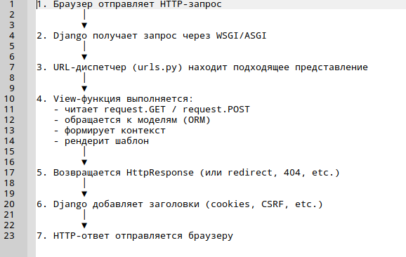
Ключевое:
- HttpRequest — что пришло от браузера (метод, URL, заголовки, тело).
- HttpResponse — уходит обратно (статус, заголовки, тело).
- render(request, template, context) — рендерит шаблон и оборачивает результат в HttpResponse.

Реляционные базы данных и ORM

Связи:
- 1:1 (один к одному) UNIQUE на внешнем ключе.
- 1:N (один ко многим) - обычный FOREIGN KEY.
- M:N (многие ко многим) невозможна напрямую, нужна третья таблица.

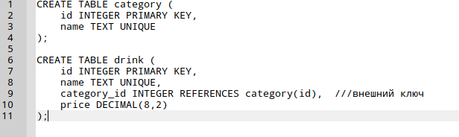
В реляционной модели нет понятия многие ко многим на уровне одной таблицы.

Если напиток может иметь много добавок, и добавка может быть во многих напитках, нужна связующая таблица.

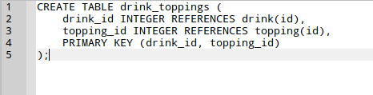

Это фундаментальное ограничение реляционной модели.
Все SQL-БД работают так!

ORM (Object-Relational Mapping) - слой абстракции, который позволяет работать с БД через объекты языка программирования, а не через SQL.

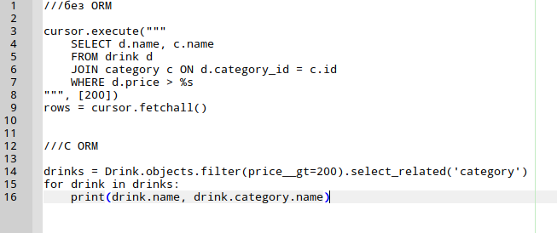

Связь | Django-поле | SQL-эквивалент | Пример
1:N | ForeignKey | FOREIGN KEY | Категория → Напитки
1:1 | OneToOneField | FOREIGN KEY UNIQUE | Напиток → Рецепт
M:N | ManyToManyField | Третья таблица | Напиток ↔ Добавки

Параметры:

- on_delete — что делать при удалении связанного объекта:
  - CASCADE — удалить вместе (рецепт удаляется с напитком).
  - PROTECT — запретить удаление (нельзя удалить категорию с напитками).
  - SET_NULL — установить NULL (требует null=True).
  - SET_DEFAULT — установить значение по умолчанию.
- related_name — имя для обратной связи:
  - category.drinks.all() вместо category.drink_set.all().
- through — явная связующая таблица для M:N

Миграция — это файл, описывающий изменение схемы БД.

Django автоматически генерирует миграции на основе изменений в models.py.

Миграции Django — аналог ALTER TABLE, но автоматизированный и версионируемый.

Команды:
- makemigrations - создать файл миграции на основе изменений моделей.
- migrate - применить миграции к БД.
- Showmigrations - показать статус всех миграций.
- sqlmigrate <app> <migration> показать SQL-код миграции.

Приложение или проект?

Проект — весь веб-сайт (конфигурация, настройки, корневые URLs).
Приложение — модуль, решающий одну задачу (блог, магазин, форум).

Пример:
Проект: coffeeshop (весь сайт кофейни).

Приложения: core (главная, статистика), menu (напитки, категории).

Зачем нам разделять их?

- Переиспользование: приложение menu можно перенести в другой проект.
- Модульность: каждая команда работает над своим приложением.
- Чистота кода: модели, views, URLs логически сгруппированы.

Практическая задача:
- построить диаграмму ER
- создать модели
- разбить проект на модули, согласно варианту
- подготовить шаблон для отчета (пример структуры в отдельном файле)

Пример файла menu/models.py

from django.db import models

class Category(models.Model):
name = models.CharField('Название', max_length=100, unique=True)
description = models.TextField('Описание', blank=True, default='')

class Meta:
verbose_name = 'Категория'
verbose_name_plural = 'Категории'
ordering = ['name']

def __str__(self):
return self.name

class Topping(models.Model):
name = models.CharField('Название', max_length=80, unique=True)
price = models.DecimalField(
'Доплата, ₽', max_digits=6, decimal_places=2, default=0
)

class Meta:
verbose_name = 'Добавка'
verbose_name_plural = 'Добавки'
ordering = ['name']

def __str__(self):
return self.name

class Drink(models.Model):
name = models.CharField('Название', max_length=150, unique=True)

category = models.ForeignKey(
Category,
on_delete=models.PROTECT, # нельзя удалить категорию с напитками
related_name='drinks',
verbose_name='Категория',
)

price = models.DecimalField('Цена, ₽', max_digits=8, decimal_places=2)
volume_ml = models.PositiveIntegerField('Объём, мл')
description = models.TextField('Описание', blank=True, default='')

toppings = models.ManyToManyField(
Topping,
related_name='drinks',
verbose_name='Добавки',
blank=True,
)

created_at = models.DateTimeField('Дата создания', auto_now_add=True)

class Meta:
verbose_name = 'Напиток'
verbose_name_plural = 'Напитки'
ordering = ['name']

def __str__(self):
return f'{self.name} ({self.volume_ml} мл)'

class Recipe(models.Model):
drink = models.OneToOneField(
Drink,
on_delete=models.CASCADE, # удалили напиток, рецепт не нужен
related_name='recipe',
verbose_name='Напиток',
)
ingredients = models.TextField('Ингредиенты')
steps = models.TextField('Приготовление')

class Meta:
verbose_name = 'Рецепт'
verbose_name_plural = 'Рецепты'

def __str__(self):
return f'Рецепт: {self.drink.name}'

Разбор:

Код | Что делает
unique=True | Создаёт UNIQUE-индекс в БД. Это не просто проверка в Python.
on_delete=PROTECT | Запрещает удалять категорию, пока на неё ссылаются напитки.
on_delete=CASCADE | При удалении напитка автоматически удаляется его рецепт.
related_name='drinks' | Позволяет обратиться «в обратную сторону»: category.drinks.all().
related_name='recipe' | Позволяет написать drink.recipe вместо drink.recipe_set.
PositiveIntegerField | В БД появится CHECK-ограничение volume_ml >= 0.
DecimalField | В БД — decimal(8,2), не float. Деньги никогда не храним в float.
blank=True | Разрешает пустое значение в форме. Не влияет на БД!
null=True | Разрешает NULL в БД. Не влияет на форму!

Миграции:

python manage.py makemigrations
python manage.py migrate
python manage.py showmigrations

Помощь со структурой проекта на примере нулевого варианта:

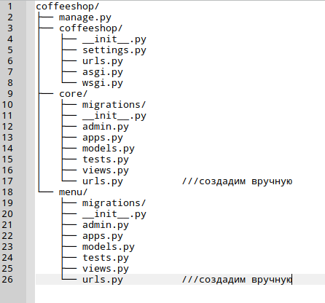

Задачи, которые нужно решить в Django:

Задача | Решение
Создать проект | django-admin startproject name
Создать приложение | python manage.py startapp name
Зарегистрировать приложение | Добавить в INSTALLED_APPS
Описать модель | Класс в models.py с полями
Применить миграции | makemigrations → migrate
Настроить URL | path() в urls.py, include() для приложений

